３年数学宿題プリント ３年 組 氏名 《 》
ＮＯ４９１０月２４日 時間 ： ～ ： （ 分） 点
【１】次の各問いに答えなさい。
（１）を計算しなさい。

答
答

（２）を計算しなさい。

（３） を計算しなさい。

答
答
答
答

（４） のとき の値を求めなさい。

【２】次の方程式を解きなさい。
（１）

（２）

答
答

【３】次の各問いに答えなさい。
- ｙはｘの一次関数で、ｘが４増加するとｙは２減少し、グラフが点（４、１）を通る。この一次関数の式を求めよ。

（２）関数のｙの変域を求めなさい。

答

【４】8時に家を出発して2800mはなれた駅まで行くのに，はじめは毎分50mの速さで歩き，途中から毎分60mの速さで走ったら，8時50分に駅に着きました。歩いた時間と走った時間を求めなさい。
- 式

- こたえ

【５】1つのさいころを投げるとき，次のことがらア，イのうち，どちらが起こりやすいと考えられますか。
ア 3以下の目が出る
イ 3の倍数の目が出る

答 ア

【６】各問いに答えなさい。
（１）内角の和がである多角形は何角形ですか。

答 七角形

（２）∠ｘの大きさを求めなさい。

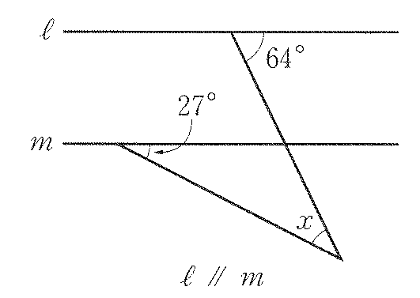
答 ３７°

【７】次の計算をしなさい。
（１）
答

（２）
答
答
答
答
答

（３）
答
【８】次の式を因数分解せよ。1問２点
（１）

（２）

（３）

（４）

【９】二次方程式を解きなさい。１問２点
（１）

答
答

（２）

答
答
答
答

（３）

（４）

（５）

（６）

